
CONTACTO:
Julián Rodríguez Cornejo
Babel Group
Tel: 3166613107
Julianrodriguez@mailbabel.com

Samsung y el programa de las Naciones Unidas para el Desarrollo ratifican su compromiso con los objetivos globales

Cuatro jóvenes líderes se unirán a la Generación 17 para impulsar a la comunidad global a lograr el cumplimiento de los 10 objetivos globales.

BOGOTÁ D.C., Colombia. Marzo 2021 – Samsung Electronics dio a conoce que cuatro jóvenes líderes adicionales se unirán a la Generación 17, una iniciativa conjunta con el Programa de las Naciones Unidas para el Desarrollo (PNUD), que busca impulsar a la comunidad global a lograr un progreso duradero en los Objetivos Globales u Objetivos de Desarrollo Sostenible.

"Estamos orgullosos de expandir nuestra misión y utilizar nuestro alcance global y nuestras innovaciones con propósito para apoyar a un nuevo grupo de jóvenes activistas inspiradores, que una vez más comparten el compromiso de Samsung de ofrecer soluciones significativas que unan a las comunidades. Estos cuatro líderes son miembros integrales de la comunidad Galaxy y cuentan con todo nuestro apoyo y estímulo para seguir uniéndonos a todos para avanzar en los Objetivos Globales y ayudar a construir un futuro mejor para todos", destaca Stephanie Choi, vicepresidenta ejecutiva y directora de Comercialización del negocio de Comunicaciones Móviles en Samsung Electronics.

Este grupo de Jóvenes Líderes de la Generación 17 está formado por cuatro visionarios que luchan contra la desigualdad y los problemas de derechos humanos y educan a su generación sobre los Objetivos Globales en América Latina, Medio Oriente, Asia y Europa del Este:

• Daniel Calarco (Brasil): activista de derechos humanos de 23 años y fundador de International Youth Watch para crear mejores oportunidades para los jóvenes de comunidades marginadas.

• Nadine Khaouli (Líbano): activista comunitaria de 25 años que lidera los esfuerzos de socorro en desastres para el Líbano en respuesta a la explosión del puerto de Beirut en 2020 y la pandemia de COVID-19 a través de su organización Kafe be Kafak.

• Yejin Choi (Corea del Sur): terapeuta cognitivo de 26 años que se convertido en director ejecutivo y fundador de DoBrain, una aplicación móvil basada en inteligencia artificial que tiene como objetivo mejorar las oportunidades de educación temprana para niños con discapacidades.

• Yurii Romashko (Ucrania): defensor de la transparencia de 28 años que fundó el grupo de expertos Institute of Analysis and Advocacy que empodera a su comunidad para tomar decisiones más informadas y basadas en datos en su vida diaria.

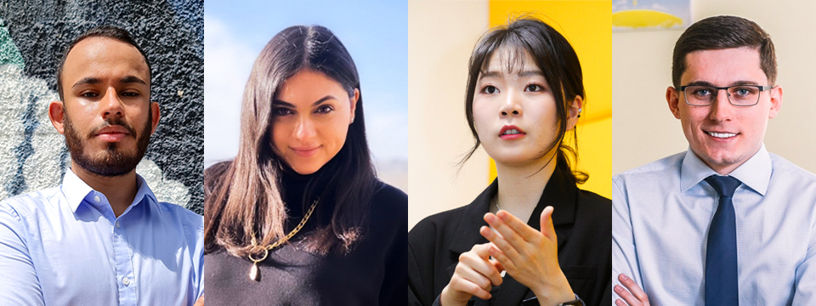

Durante el próximo año, la introducción de estos nuevos agentes de cambio fortalecerá la inclusividad de la iniciativa y ampliará su escala global, ya que encabezan cuestiones críticas que no se habían abordado previamente en los Objetivos Globales.

"La pandemia de COVID-19 ha aumentado las divisiones generacionales en todo el mundo y ahora más que nunca es importante que las generaciones más jóvenes tengan las oportunidades y los recursos para ser escuchados y participar activamente en la Agenda de Desarrollo Sostenible 2030. Junto con Samsung, apoyamos a más agentes de cambio a medida que desarrollan políticas, comunidades y progreso sostenibles durante este momento crucial. Espero trabajar con este grupo de jóvenes líderes y estoy emocionado de verlos guiarnos en un camino hacia la recuperación y la resiliencia”, asegura Achim Steiner, administrador del PNUD.

La voz de una generación
Generación 17 nació en octubre de 2020 con la misión de inspirar a toda una generación de jóvenes conocedores de la tecnología a alcanzar los Objetivos Globales en menos de 10 años. Desde su lanzamiento, una cohorte inaugural de jóvenes líderes, incluidos Máximo Mazzocco, Sadya Touré, Shomy Chowdhury y Tafara Makaza, han liderado el esfuerzo, utilizando el apoyo de Samsung y el PNUD para ampliar su alcance.

En los últimos meses, Samsung y el PNUD aumentaron la visibilidad y el impacto de su trabajo a través de la tutoría con el Programa Global de Jóvenes del PNUD y la Red de Política Global, la participación en eventos relacionados con el desarrollo global y regional como la serie # Youth4ClimateLive y el Karma. Además del diálogo y participación con las oficinas en los países y los socios.

Samsung también equipó a los Jóvenes Líderes con tecnología Galaxy para conectarlos mejor con sus pares y dio a conocer su trabajo en toda su red global utilizando contenido personalizado y el alcance de sus canales en línea.

Dejando en evidencia la necesidad de actuar juntos, los Jóvenes Líderes aprovecharon su red para intercambiar ideas y mejores prácticas y colaborar en los compromisos.

El apoyo a la primera cohorte continuará durante todo el año, comenzando con la participación en el Foro de la Juventud 2021 del Consejo Económico y Social de las Naciones Unidas (ECOSOC).
Los Jóvenes Líderes continuarán comprometidos con los Objetivos Globales utilizando la aplicación Samsung Global Goals, que está instalada en más de 100 millones de teléfonos inteligentes Galaxy y ha proporcionado más de US $1,5 millones en donaciones para el PNUD. La aplicación recibió una mención de honor en los SDG Action Awards y fue galardonada por Software & Mobile Apps, Tech for a Better World en el CES 2020 Innovations Award. También fue preseleccionado en los Premios a las empresas responsables de Reuters por el impacto de los ODS.

Acerca de PNUD
El PNUD es la principal organización de las Naciones Unidas que lucha para acabar con la injusticia de la pobreza, la desigualdad y el cambio climático. Trabajando con nuestra amplia red de expertos y socios en 170 países, ayudamos a las naciones a construir soluciones integradas y duraderas para las personas y el planeta.www.undp.org

Acerca de Samsung Electronics Co., Ltd.
Samsung inspira al mundo y diseña el futuro con ideas y tecnologías transformadoras. La compañía está redefiniendo los mundos de la TV, los smartphones, los wearables, las tablets, los dispositivos digitales, los sistemas de redes y las soluciones de memoria, sistemas LSI, semiconductores y LED. Para conocer las últimas noticias, visite la Sala de Prensa de Samsung news.samsung.com/co

